
Proyecto 6: Nube Verde – Monitor de Consumo Energético Cloud
ENTREGABLE FASE 1

ENERO 11, 2026
ESCUELA SUPERIOR DE INNOVACION Y TECNOLOGIA - ESIT
SN6

INDICE
Contenido
INDICE 1
INTEGRANTES 2
RESUMEN 2
DESARROLLO 2
Requerimientos del cliente 2
Problemática actual 3
Justificación tecnológica 3
Propuesta tecnológica 4
Diseño conceptual: dashboard 4
Diagrama arquitectura de componentes 4
Diagrama de secuencia 5
Modelo de datos 5
Diccionario de datos 5
Puntos de medición 7
Diagrama de flujo de datos 8
Diagrama de estado: conexión simulador - cloud 9
Caso de uso general 10
Diagrama lógico de conexión: simulador – cloud 10
Pipeline general 11
Mind Map 11
Capas de implementación 12
QA - flujo de extracción de datos para su análisis 13
CONCLUSION 13

INTEGRANTES
Líder de proyecto Jr. (Marco Antonio Arias Artiga)
- Mantener el backlog (tareas, responsables, fechas).
- Coordinar comunicación y entregas semanales.
- Asegurar que la bitácora esté completa y actualizada.
Ingeniero IoT Simulado Jr. (Rene Mauricio Góchez Chicas)
- Diseñar la lógica de simulación (patrones de consumo, horarios).
- Implementar y mantener el simulador.
- Ajustar parámetros de simulación según necesidades de pruebas.
Ingeniero Cloud Jr. (Luis Alexander Marroquín Reyes)
- Configurar los servicios cloud (endpoint, BD, funciones).
- Gestionar seguridad básica y monitoreo mínimo.
- Documentar arquitectura y configuraciones clave.
Desarrollador Dashboard Jr. (Guillermo Ernesto Diaz Peña)
- Implementar el frontend del dashboard (HTML/CSS/JS o framework).
- Integrar las fuentes de datos y mostrar gráficas comprensibles.
- Mejorar UX y visualizaciones según pruebas.
Analista de Datos / QA / Documentador Jr. (Luis Américo Morán León)
- Definir y validar indicadores energéticos.
- Diseñar y mantener la Matriz de Pruebas.
- Redactar el Informe Final y organizar las evidencias.
- Mantener la bitácora clara y ordenada.

RESUMEN
En la Fase 1 se realizó el análisis de los requerimientos de la Unidad de Eficiencia Energética y Sostenibilidad (UEES) y el diseño conceptual de la solución "Nube Verde". Se definió la problemática actual de falta de visibilidad granular del consumo energético en el campus y se justificó la propuesta de un prototipo IoT+Cloud para simular, almacenar y visualizar datos. Se estableció la arquitectura técnica basada en un simulador (Python/Node.js), un servicio de ingestión, almacenamiento en Firebase/ThingSpeak y un dashboard web con Chart.js.
El estado actual del proyecto es de diseño concluido, con todos los entregables de esta fase completados y aprobados. Los principales riesgos detectados son la posible sobrecarga de la capa gratuita de servicios cloud durante pruebas intensivas, la curva de aprendizaje en el manejo de Firebase en tiempo real y la coordinación asincrónica del equipo para la integración de componentes en la siguiente fase.

DESARROLLO

Requerimientos del cliente
Requerimientos Funcionales:
- Monitoreo en tiempo real de consumo energético por zonas del campus

- Dashboard centralizado con visualización de métricas energéticas
- Análisis comparativo entre diferentes espacios (laboratorios, aulas, oficinas)
- Detección automática de picos de consumo y patrones anómalos
- Simulación de datos como alternativa a sensores IoT físicos
- Alertas visuales cuando el consumo excede umbrales definidos
- Reportes históricos por día, semana, mes y periodo académico
- KPI institucionales de sostenibilidad y reducción de huella ambiental
Requerimientos No Funcionales:
- Accesibilidad: Dashboard web accesible desde navegadores convencionales
- Tiempo real: Actualización automática sin necesidad de refrescar página
- Seguridad: Acceso controlado a datos sensibles
- Escalabilidad: Capacidad de agregar más puntos de monitoreo
- Bajo costo: Solución con tecnologías serverless para minimizar inversión inicial

Problemática actual
De acuerdo con lo comunicado por la entidad solicitante UEES:
- Solo se conoce el consumo total mensual por facturación, no el detalle por zonas/horarios
- No se puede identificar qué espacios específicos (Ejem. Lab A vs Lab B) son más ineficientes
- Decisiones basadas en promedios globales, no en datos específicos
- Imposibilidad de medir impacto, No se puede cuantificar el efecto real de campañas de ahorro
Sin correcto análisis de:
- No detección de picos de consumo prevenibles
- No análisis comparativo para priorizar inversiones
- No integración con proyectos académicos (living lab)
Consecuencias de un ineficiente análisis:
- Ineficiencia operativa: Costos energéticos no optimizados
- Falta de transparencia: No se pueden justificar inversiones con datos duros
- Desalineación con valores: Objetivos de sostenibilidad sin métricas claras
- Pérdida educativa: Oportunidad perdida como caso de estudio para estudiantes

Justificación tecnológica
Tecnología | Justificación
Python (Local) | • Bajo costo inicial (no requiere hardware IoT)  • Fácil desarrollo y mantenimiento  • Simula múltiples sensores simultáneamente  • Permite pruebas con datos controlados
JWT Auth | • Autenticación segura sin complejidad  • Compatible con Service Accounts de Firebase  • Permite control de acceso granular  • Estándar industrial ampliamente adoptado
Firebase | • Base de datos en tiempo real nativa  • Escalabilidad automática (ideal para campus que crece)  • Costo por uso (paga solo lo que consume)  • Integración nativa con otras herramientas Firebase
Firebase Hosting | • Despliegue global (CDN) sin configuración  • SSL gratuito automático  • Integración continua sencilla  • Costo cero para tráfico moderado
Dashboard Web (Firebase) | • Desarrollo rápido con componentes preconstruidos  • Responsive design (accesible desde cualquier dispositivo)  • Actualización en tiempo real  • Fácil personalización según necesidades UEES
Navegador Convencional | • Cero requisitos de instalación en clientes  • Acceso multiplataforma (PC, tablet, móvil)  • Compatibilidad garantizada  • Curva de aprendizaje nula para usuarios finales

Propuesta tecnológica

Diseño conceptual: dashboard
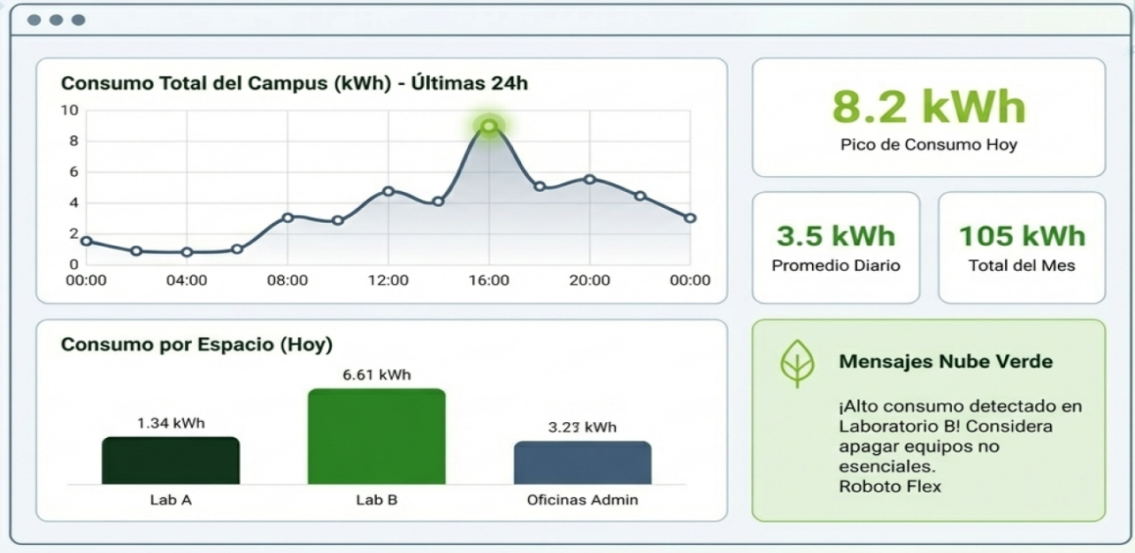

Diagrama arquitectura de componentes
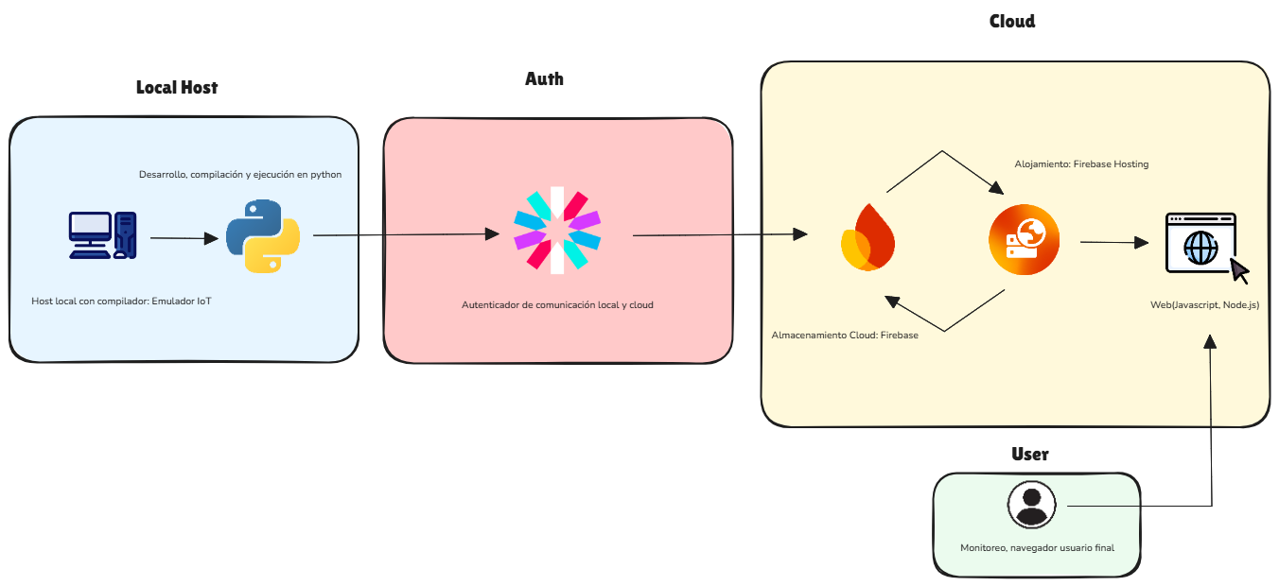

Diagrama de secuencia
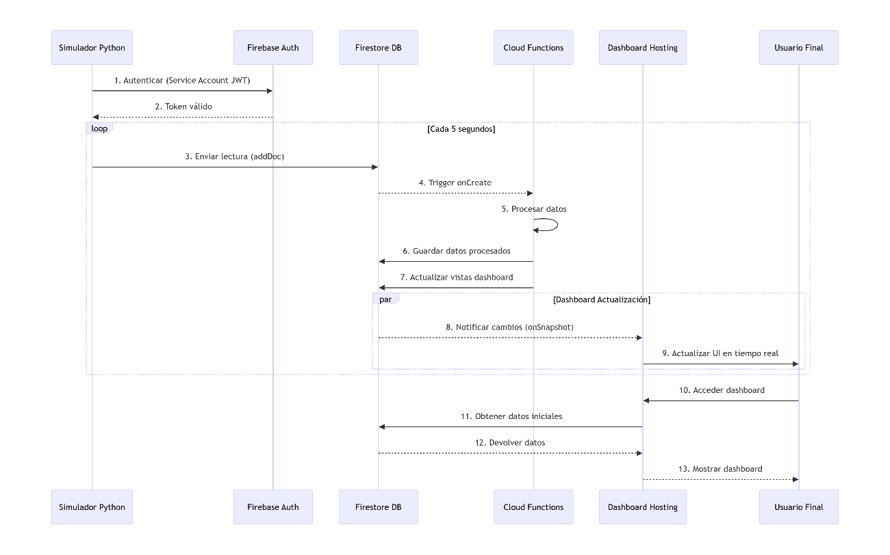

Modelo de datos
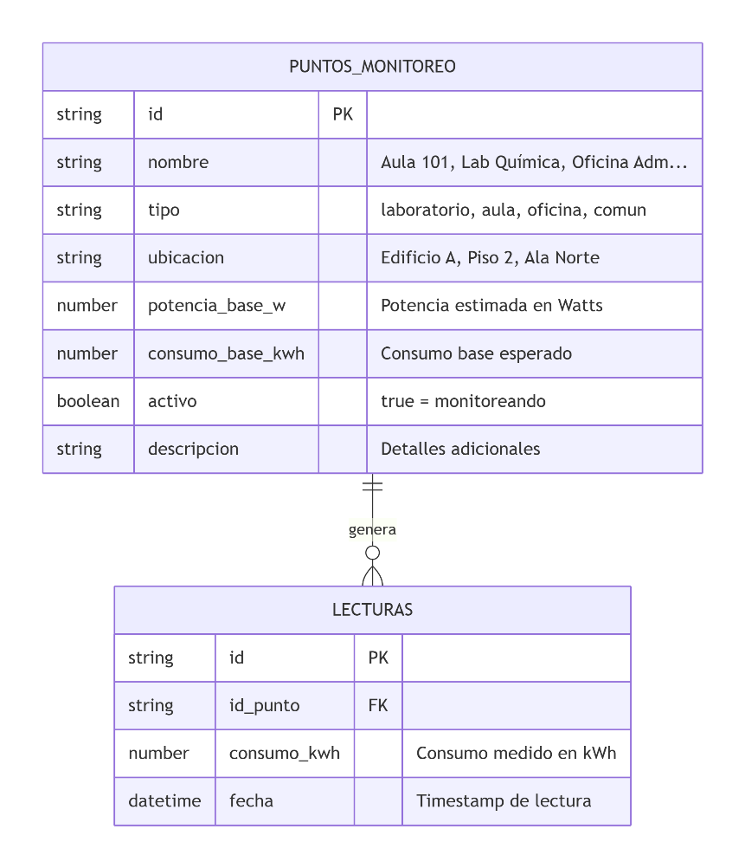

Diccionario de datos
TABLA 1: puntos_monitoreo
# | Campo | Tipo | Longitud | Nulo | PK | Descripción | Valores Válidos | Ejemplo
1 | id | String | 20 | No | Sí | Identificador único | [TIPO]-[NOMBRE]-[NUM] | LAB-COMP-01
2 | nombre | String | 50 | No | No | Nombre del punto | Texto libre | Laboratorio de Cómputo A
3 | tipo | String | 30 | No | No | Tipo de instalación | laboratorio_computo, aula, oficina, etc. | laboratorio_computo
4 | consumo_base_kwh | Number | - | No | No | Consumo base en kWh | 0.0 - 100.0 | 8.5
5 | potencia_base_w | Integer | - | No | No | Potencia base en watts | 0 - 5000 | 650
6 | activo | Boolean | - | No | No | Punto operativo | true, false | true
7 | ubicacion | String | 100 | Sí | No | Ubicación física | Texto libre | Edificio A - Piso 2
8 | descripcion | String | 200 | Sí | No | Descripción adicional | Texto libre | Lab con 30 PCs

Total de campos: 8 / Registros esperados: 20 / Tamaño promedio por documento: ~400 bytes

TABLA 2: lecturas
# | Campo | Tipo | Longitud | Nulo | PK | FK | Descripción | Valores Válidos | Ejemplo
1 | id | String | 20 | No | No | Sí | ID del punto (FK) | Existente en puntos_monitoreo | LAB-COMP-01
2 | id_punto | String | 50 | No | No | No | Nombre (desnormalizado) | Texto libre | Laboratorio de Cómputo A
3 | consumo_kwh | Number | - | No | No | No | Consumo medido en kWh | 0.0 - 100.0 | 10.45
4 | fecha | Timestamp | - | No | No | No | Fecha/hora de lectura | ISO 8601 UTC | 2025-12-20T14:35:22Z

Total de campos: 4 / Registros esperados: Miles (17,280/día con intervalo 10s) / Tamaño promedio por documento: ~500 bytes

Puntos de medición
ID | Nombre | Tipo | Ubicación
N1 | Auditorio Principal | Auditorio | Edificio Cultural
N2 | Aula Magna 101 | Aula | Edificio Académico
N3 | Aula Multimedia 202 | Aula | Edificio Académico
N4 | Aula Virtual 303 | Aula | Edificio Académico
N5 | Biblioteca Central | Biblioteca | Edificio de Servicios
N6 | Cafetería Estudiantil | Cafetería | Edificio de Servicios
N7 | Centro de Datos | Data Center | Edificio Tecnológico
N8 | Estacionamiento Techado | Estacionamiento | Área Externa
N9 | Gimnasio Deportivo | Gimnasio | Edificio Deportivo
N10 | Sala de Servidores | Servidores | Edificio Tecnológico
N11 | Laboratorio de Cómputo A | Lab. Cómputo | Edificio de Ingeniería
N12 | Laboratorio de Cómputo B | Lab. Cómputo | Edificio de Ingeniería

Diagrama de flujo de datos
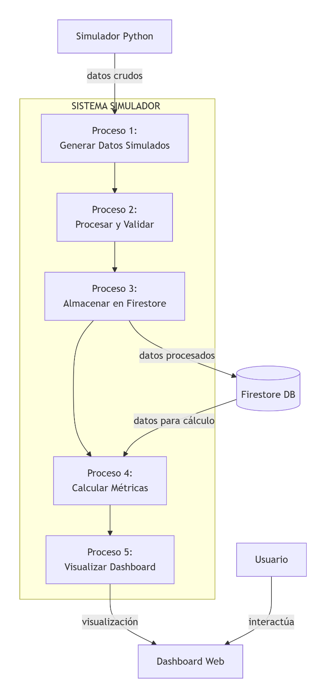

Diagrama de estado: conexión simulador - cloud
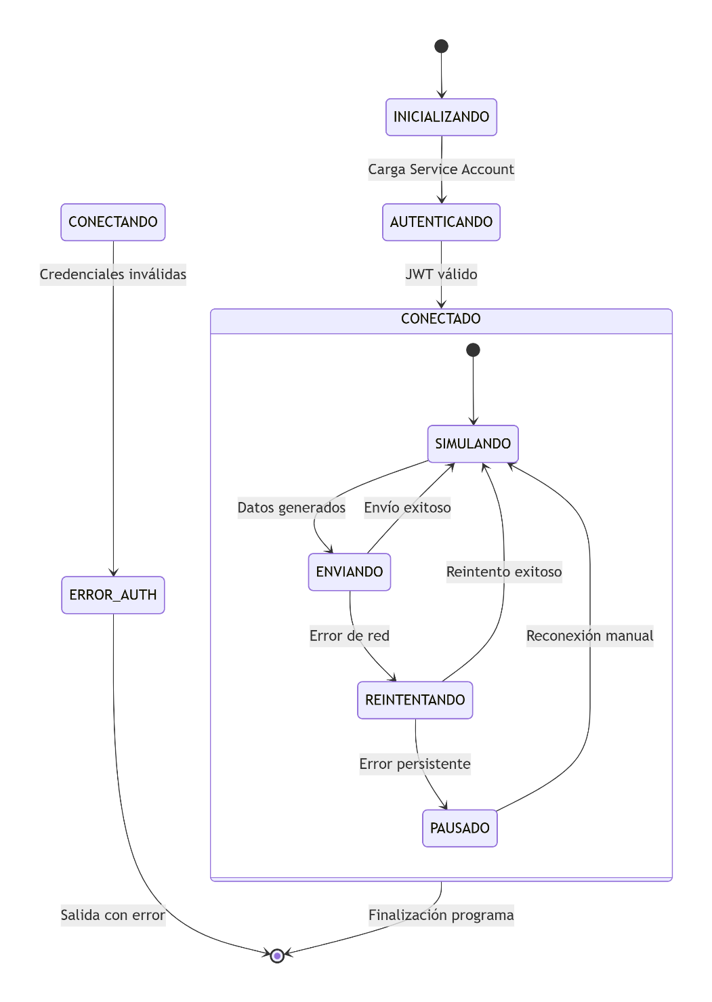

Caso de uso general
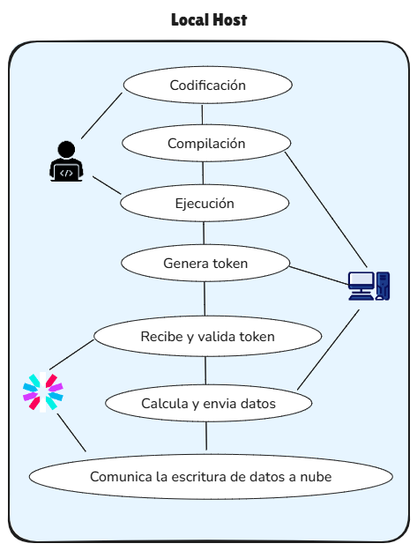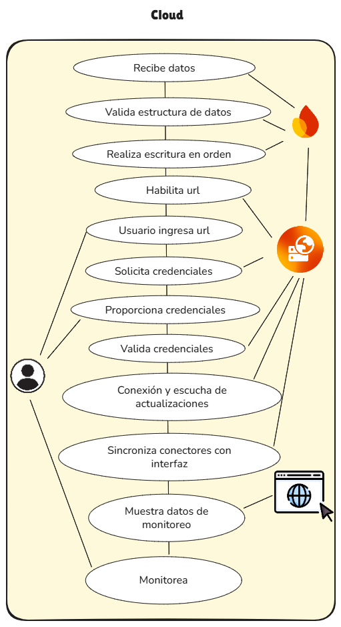

Diagrama lógico de conexión: simulador – cloud
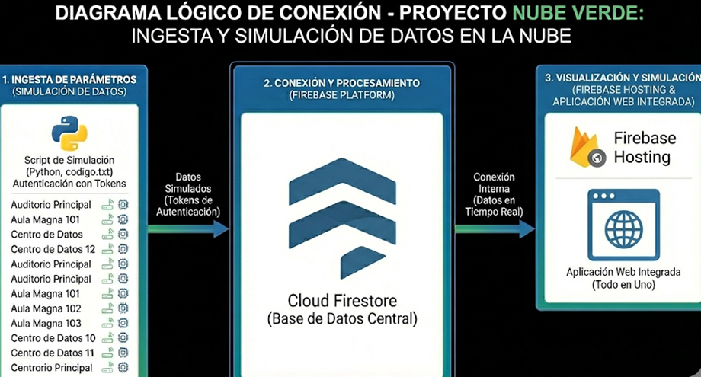

Pipeline general
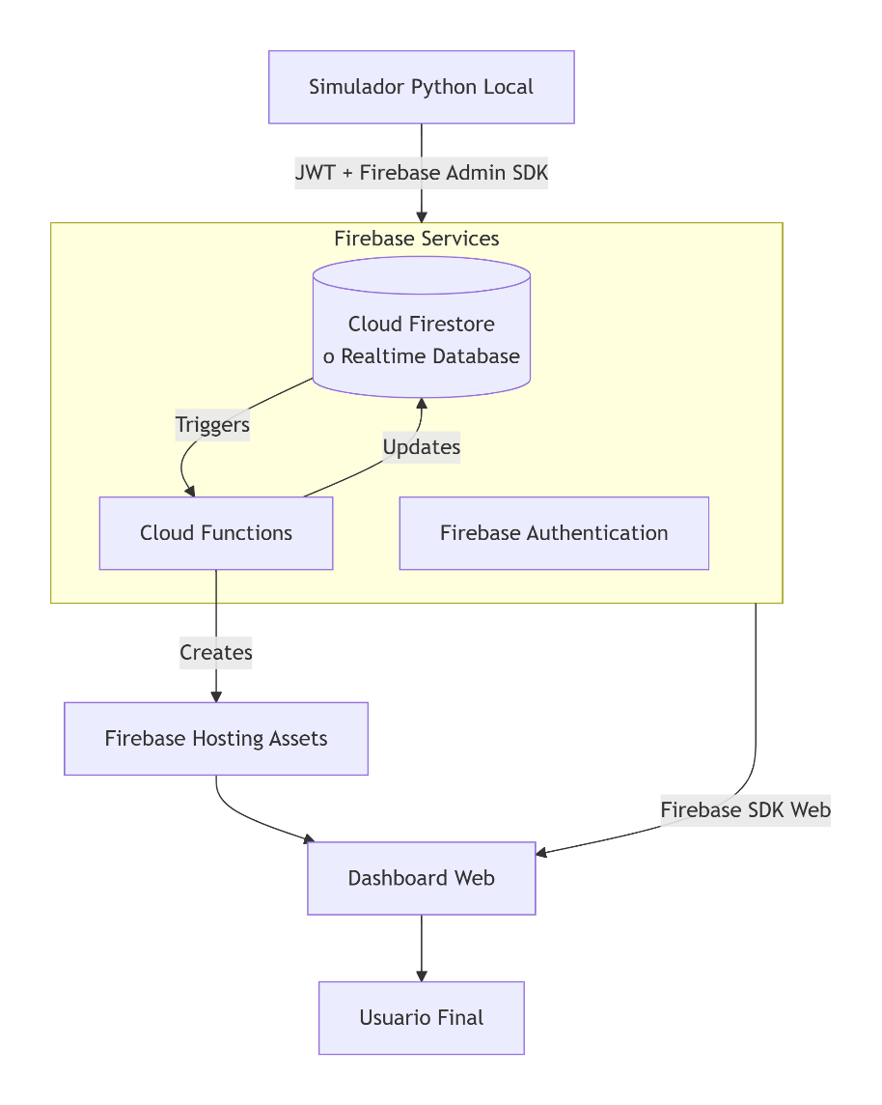

Mind Map
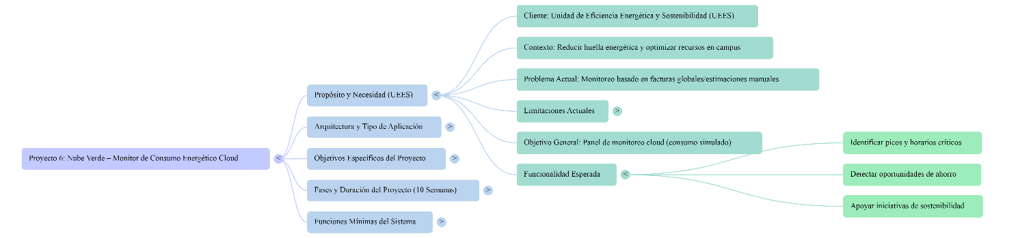
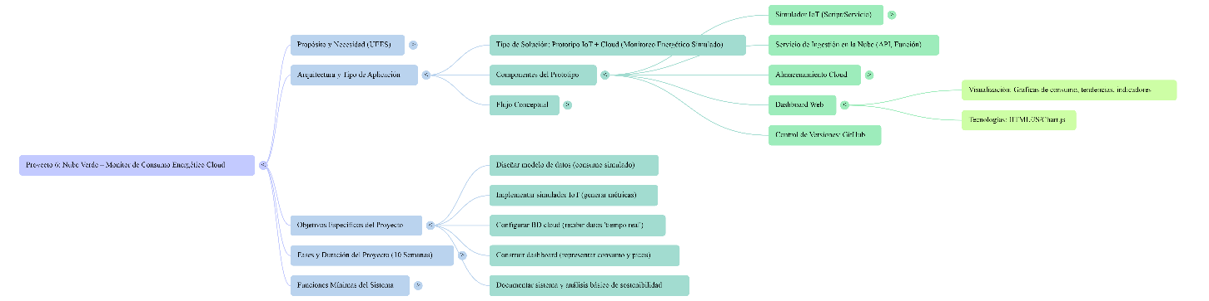

Capas de implementación
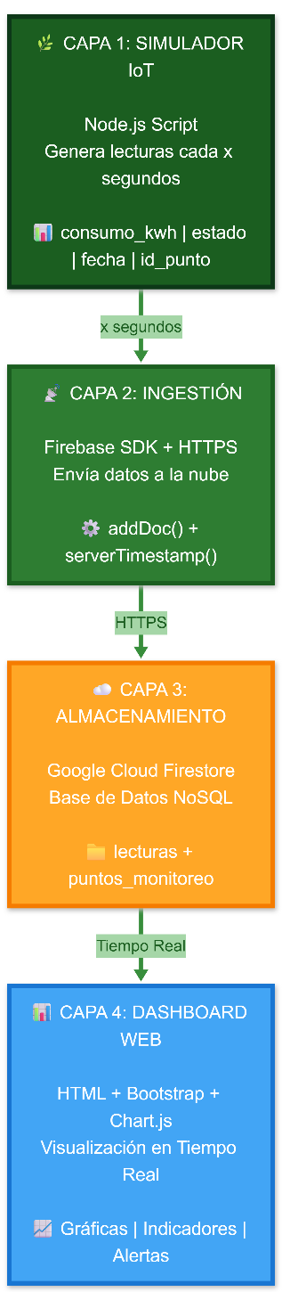
Python

QA - flujo de extracción de datos para su análisis
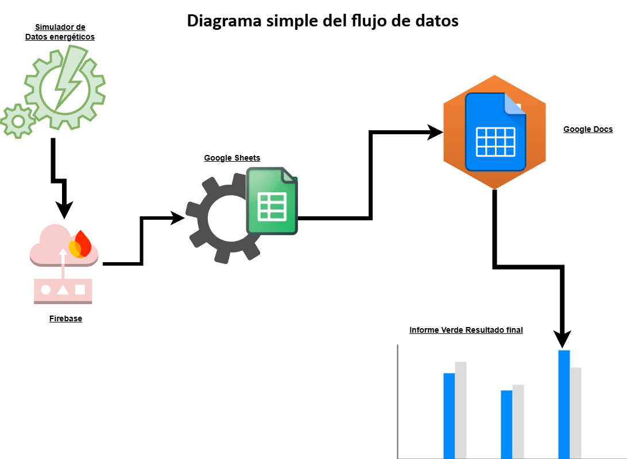

CONCLUSION

Resultados de la fase:
- Se documentaron los requerimientos funcionales y no funcionales del cliente.
- Se identificó y estructuró la problemática de la "caja negra" en el consumo energético.
- Se validó la justificación tecnológica para el uso de IoT simulado y servicios cloud.
- Se diseñó y documentó la arquitectura completa del sistema, incluyendo diagramas de flujo y componentes.
- Se definió el modelo de datos para las lecturas (punto, timestamp, valor, unidad, estado).

Tareas pendientes para la Fase 2:
- Configuración del entorno de base de datos en la nube (Firebase).
- Desarrollo del script del simulador IoT para generación de datos.
- Implementación del servicio o API de ingestión de datos.
- Pruebas iniciales del pipeline de almacenamiento.

